机械电子工程

有限元分析课程作业



任务序号 | 六
小组成员1 | 23019124郑海洋
小组成员2 | 23019406侯冰洋
小组成员3 | 23019423赵晓钧
指导教师 | 李建宇

2026年5月21日
目录
一、任务目标 6
二、任务内容概述 6
第一部分 平面刚架结构分析 7
三、平面刚架单元理论基础 7
3.1 平面刚架单元自由度 7
3.2 单元局部坐标系与整体坐标系 7
3.3 平面刚架单元局部刚度矩阵 8
3.4 平面刚架单元坐标变换矩阵 9
3.5 单元刚度矩阵的整体坐标变换关系 9
四、平面刚架算例分析 10
4.1 算例基本信息 10
4.2 有限元程序求解过程 10
1. 输入基本数据 11
2. 计算单元长度和方向余弦 11
3. 建立局部刚度矩阵 11
4. 进行坐标变换 11
5. 装配总体刚度矩阵 12
6. 施加边界条件 12
7. 求解节点位移 12
8. 计算支反力和单元端力 12
4.3 程序核心代码说明 12
（1）单元刚度矩阵部分 12
（2）坐标变换部分 13
（3）总体装配部分 13
（4）边界条件与求解部分 14
4.4 平面刚架程序计算结果 14
（1）节点位移结果 14
（2）支座反力结果 14
（3）单元端力结果 15
4.5 平面刚架 CAE 建模与结果 15
（1）建模过程说明 15
（2）结果截图 17
4.6 平面刚架程序解与 CAE 解对比 20
第二部分 平面拉弯组合验证 21
五、问题描述 21
六、材料力学理论解 21
6.1 基本公式 21
（1）轴向位移 21
（2）横向位移 21
（3）转角 21
（4）最大正应力 21
6.2 理论计算过程 22
6.3 理论计算结果 22
七、平面拉弯组合有限元程序计算 22
7.1 模型划分方案 22
7.2 程序计算结果 23
八、平面拉弯组合 CAE 计算结果 23
8.1 建模说明 23
8.2 结果截图 23
8.3 CAE 结果 24
九、平面拉弯组合结果对比与分析 25
9.1 结果对比表 25
9.2 误差分析 25
第三部分 空间刚架结构分析 26
十、空间刚架单元理论基础 26
10.1 空间刚架单元自由度 26
10.2 空间刚架单元局部坐标系 26
10.3 空间刚架单元局部刚度矩阵组成 27
10.4 空间刚架坐标变换矩阵 27
二、总变换矩阵 28
十一、空间刚架算例分析 28
11.1 算例基本信息 28
11.2 程序求解思路 29
1. 增加 Z 方向坐标 29
2. 增加节点自由度 29
3. 增加 12 × 12 单元刚度矩阵 29
4. 增加三维坐标变换 29
5. 增加空间内力计算 29
11.3 空间刚架程序计算结果 30
（1）节点位移与转角 30
（2）支座反力与反力矩 30
（3）单元端力结果 30
11.4 空间刚架 CAE 建模与结果 30
（1）建模说明 30
（2）结果截图 31
11.5 空间刚架程序解与 CAE 解对比 35
第四部分 空间弯扭组合验证 35
十二、问题描述 35
十三、材料力学理论解 36
13.1 理论公式 36
（1）自由端挠度 36
（2）自由端扭转角 36
（3）最大弯曲正应力 36
（4）最大扭转切应力 36
（5）等效应力（如计算） 36
13.2 理论计算过程 36
（1）自由端挠度 36
（2）自由端扭转角 37
（3）最大弯曲正应力 37
（4）最大扭转剪应力 37
（5）等效应力 37
13.3 理论计算结果 37
十四、空间弯扭组合程序计算结果 38
十五、空间弯扭组合 CAE 结果 38
15.1 建模说明 38
15.2 结果截图 39
15.3 CAE 结果 39
十六、空间弯扭组合结果对比与分析 40
16.1 结果对比表 40
16.2 误差分析 40
第五部分 综合讨论与思考 41
十七、综合对比与验证结论 41
17.1 平面刚架与空间刚架的主要区别是什么？ 41
17.2 为什么刚架单元分析中坐标变换是关键步骤？ 42
17.3 理论解、程序解、CAE 解是否一致？若不一致，原因是什么？ 42
17.4 为什么“结果接近”不等于“模型正确”？ 42
17.5 本任务中你是如何体现“验证意识”的？ 42
十八、思考题 42

《有限元分析》课程学生报告模板

一、任务目标
通过本任务，完成以下内容：
- 理解平面刚架与空间刚架单元的自由度设置；
- 掌握梁/刚架单元局部坐标系的建立方法；
- 掌握平面刚架和空间刚架单元刚度矩阵与坐标变换矩阵；
- 编写程序求解刚架结构的位移与内力；
- 使用 CAE 软件求解相同问题；
- 对拉弯组合、弯扭组合问题进行理论解、程序解、CAE 解对比；
- 形成“结果先验证、后使用”的分析习惯。

二、任务内容概述
本次任务包括以下四部分：
- 平面刚架理论与程序分析
- 平面拉弯组合问题验证
- 空间刚架理论与程序分析
- 空间弯扭组合问题验证
要求分别从：
- 理论分析
- 有限元程序分析
- CAE 软件分析
三个层面完成计算和比较。

第一部分 平面刚架结构分析

三、平面刚架单元理论基础

3.1 平面刚架单元自由度
请写出平面刚架单元每个节点的自由度，并说明其物理意义。
回答：
平面刚架单元每个节点有 3 个自由度，分别为水平位移 u、竖向位移 v 和转角 θ。由于一个刚架单元由两个节点组成，所以一个平面刚架单元共有 6 个自由度，其自由度排列为：
$$\{d_{e}\}={\left[\begin{matrix}u_{i} & v_{i} & θ_{i} & u_{j} & v_{j} & θ_{j}\end{matrix}\right]}^{T}$$
其中，ui、vi、θi 表示 i 端节点的水平位移、竖向位移和转角；uj、vj、θj 表示 j 端节点的水平位移、竖向位移和转角。
平面刚架单元既能反映杆件的轴向变形，也能反映弯曲变形，因此除了位移自由度外，还必须考虑节点转角自由度。

3.2 单元局部坐标系与整体坐标系
请画出平面刚架单元的：
- 局部坐标系
- 整体坐标系
- 单元方向角
并说明为什么刚架单元分析中必须进行坐标变换。
回答：
平面刚架单元通常有局部坐标系和整体坐标系两种坐标系。
整体坐标系 X-Y 是整个结构统一采用的坐标系，用来表示节点坐标、外载荷方向和总体位移方向。局部坐标系 x-y 是针对某一个单元建立的坐标系，其中局部 x 轴沿单元轴线方向，由 i 节点指向 j 节点；局部 y 轴垂直于单元轴线方向；单元方向角 α 是局部 x 轴与整体 X 轴之间的夹角。
由于结构中不同单元的方向可能不同，每个单元的局部坐标系也不同。单元刚度矩阵通常先在局部坐标系下建立，但总体刚度矩阵需要在统一的整体坐标系下进行装配，所以必须进行坐标变换。只有把各单元刚度矩阵转换到整体坐标系后，才能正确组装总体刚度矩阵并求解节点位移和内力。
可附图：
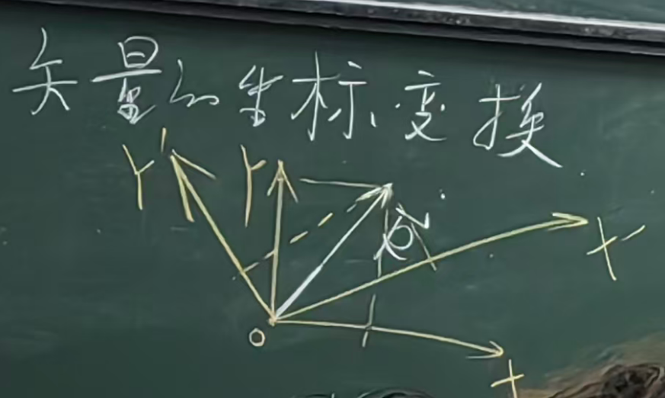

3.3 平面刚架单元局部刚度矩阵
写出平面刚架单元局部坐标系下的刚度矩阵，并说明矩阵中各项分别对应轴向变形还是弯曲变形。
回答：
$${\left[k_{e}\right]}^{\left(l\right)}=\left[\begin{matrix}\frac{EA}{L} & 0 & 0 & -\frac{EA}{L} & 0 & 0 \\ 0 & \frac{12EI}{L^{3}} & \frac{6EI}{L^{2}} & 0 & -\frac{12EI}{L^{3}} & \frac{6EI}{L^{2}} \\ 0 & \frac{6EI}{L^{2}} & \frac{4EI}{L} & 0 & -\frac{6EI}{L^{2}} & \frac{2EI}{L} \\ -\frac{EA}{L} & 0 & 0 & \frac{EA}{L} & 0 & 0 \\ 0 & -\frac{12EI}{L^{3}} & -\frac{6EI}{L^{2}} & 0 & \frac{12EI}{L^{3}} & -\frac{6EI}{L^{2}} \\ 0 & \frac{6EI}{L^{2}} & \frac{2EI}{L} & 0 & -\frac{6EI}{L^{2}} & \frac{4EI}{L}\end{matrix}\right]$$

说明：
EA/L 对应轴向拉压变形；
12EI/L^3 对应横向位移引起的弯曲变形；
6EI/L^2 对应横向位移与转角之间的耦合关系；
4EI/L 对应同一节点转角产生的弯曲刚度；
2EI/L 对应两端节点转角之间的耦合刚度；
0 表示对应自由度之间没有直接耦合关系。

3.4 平面刚架单元坐标变换矩阵
写出平面刚架单元从局部坐标系到整体坐标系的变换矩阵，并说明其中c=cosα、s=sinα 的含义。
回答：
$${\left[T\right]}^{\left(2D\right)}=\left[\begin{matrix}c & s & 0 & 0 & 0 & 0 \\ -s & c & 0 & 0 & 0 & 0 \\ 0 & 0 & 1 & 0 & 0 & 0 \\ 0 & 0 & 0 & c & s & 0 \\ 0 & 0 & 0 & -s & c & 0 \\ 0 & 0 & 0 & 0 & 0 & 1\end{matrix}\right]$$
说明：
c = cosα 表示局部 x′ 轴在整体 X 方向上的投影比例，也称为方向余弦。
s = sinα 表示局部 x′ 轴在整体 Y 方向上的投影比例。

3.5 单元刚度矩阵的整体坐标变换关系
请写出局部刚度矩阵转换为整体刚度矩阵的表达式，并解释该式的意义。
回答：
$${\left[k_{e}\right]}^{\left(g\right)}={\left[T\right]}^{\left(2D\right)T}{\left[k_{e}\right]}^{\left(l\right)}{\left[T\right]}^{\left(2D\right)}$$
解释：
平面刚架单元的局部刚度矩阵 [k_e]^(l) 是在单元自身坐标系下建立的。局部 x 轴沿杆件轴线方向，局部 y 轴垂直于杆件轴线方向。
式中右边的 [T]^(2D) 用于将整体坐标系下的位移转换为局部坐标系下的位移；
中间的 [k_e]^(l) 用于建立局部坐标系下力与位移的关系；
左边的 [T]^(2D)^T 用于将局部坐标系下的单元力转换回整体坐标系。

四、平面刚架算例分析

4.1 算例基本信息
- 节点坐标：
  - 节点 1：（0，0）
  - 节点 2：（0，2.0）
  - 节点 3：（3.0，2.0）
- 单元连接关系：
  - 单元 1：节点 1 —— 节点 2
  - 单元 2：节点 2 —— 节点 3
- 材料参数：
  - 弹性模量 E= 210 GPa = 2.10 × 10^11 Pa
  - 截面面积 A= 2.0 × 10^-3 m^2
  - 截面惯性矩 I= _8.0 × 10^-6 m^4
- 边界条件：节点 1 为固定端，约束水平位移、竖向位移和转角 U1 = 0 V1 = 0 θ1 = 0

- 载荷条件：在节点 3 施加集中力：
水平方向力：
Fx = 20 kN = 20000 N
竖直方向力：
Fy = -10 kN = -10000 N
负号表示竖向力方向向下。

4.2 有限元程序求解过程
请简要说明程序求解的基本步骤。
建议从以下方面说明：
- 输入节点、单元、材料参数
- 计算单元长度和方向角
- 建立局部刚度矩阵
- 进行坐标变换
- 装配总体刚度矩阵
- 施加边界条件
- 求解节点位移
- 计算支反力与单元端力
回答：
程序求解的基本步骤

1. 输入基本数据
输入节点坐标、单元连接关系、材料参数和截面参数。
本算例中共有 3 个节点、2 个单元。
节点 1：（0，0）m
节点 2：（0，2.0）m
节点 3：（3.0，2.0）m
单元 1：节点 1 —— 节点 2
单元 2：节点 2 —— 节点 3
材料参数为：
E = 210 GPa
A = 2.0 × 10^-3 m^2
I = 8.0 × 10^-6 m^4

2. 计算单元长度和方向余弦
根据单元两端节点坐标计算单元长度 L：

$$L=\sqrt{{\left(x_{j}-x_{i}\right)}^{2}+{\left(y_{j}-y_{i}\right)}^{2}}$$

并计算方向余弦：

$$c=\frac{x_{j}-x_{i}}{L}$$
$$s=\frac{y_{j}-y_{i}}{L}$$

其中 c = cosα，s = sinα，用于确定单元在整体坐标系中的方向。

3. 建立局部刚度矩阵
根据 E、A、I、L 建立平面刚架单元局部刚度矩阵。
局部刚度矩阵包括轴向刚度 EA/L 和弯曲刚度 12EI/L^3、6EI/L^2、4EI/L、2EI/L 等项。

4. 进行坐标变换
由于各单元方向不同，需要将局部刚度矩阵转换为整体坐标系下的刚度矩阵。
转换公式为：

$${\left[k_{e}\right]}^{\left(g\right)}={\left[T\right]}^{T}{\left[k_{e}\right]}^{\left(l\right)}\left[T\right]$$

5. 装配总体刚度矩阵
根据单元节点编号和自由度编号，把各单元整体刚度矩阵装配成结构总体刚度矩阵 K。
平面刚架每个节点有 3 个自由度：
水平位移 U、竖向位移 V、转角 θ。
本算例共有 3 个节点，所以总体自由度数为 9，总体刚度矩阵为 9×9 矩阵。

6. 施加边界条件
节点 1 为固定端，因此约束节点 1 的三个自由度：

$$U_{1}=0$$
$V_{1}=$0
$$θ_{1}=0$$

7. 求解节点位移
根据有限元基本方程：

$$\left[K\right]\{D\}=\{F\}$$

求解未知节点位移和转角，主要得到节点 2、节点 3 的位移与转角。

8. 计算支反力和单元端力
求得节点位移后，计算支座反力：

$$\{R\}=\left[K\right]\{D\}-\{F\}$$

再将单元位移转换到局部坐标系，计算单元端部内力：

$$\{F_{e}\}^{\left(l\right)}={\left[k_{e}\right]}^{\left(l\right)}\{d_{e}\}^{\left(l\right)}$$

最终得到各单元的轴力、剪力和弯矩。

4.3 程序核心代码说明
请粘贴程序关键部分，并说明其作用。

（1）单元刚度矩阵部分
${\left[k_{e}\right]}^{\left(l\right)}=\left[\begin{matrix}\frac{EA}{L} & 0 & 0 & -\frac{EA}{L} & 0 & 0 \\ 0 & \frac{12EI}{L^{3}} & \frac{6EI}{L^{2}} & 0 & -\frac{12EI}{L^{3}} & \frac{6EI}{L^{2}} \\ 0 & \frac{6EI}{L^{2}} & \frac{4EI}{L} & 0 & -\frac{6EI}{L^{2}} & \frac{2EI}{L} \\ -\frac{EA}{L} & 0 & 0 & \frac{EA}{L} & 0 & 0 \\ 0 & -\frac{12EI}{L^{3}} & -\frac{6EI}{L^{2}} & 0 & \frac{12EI}{L^{3}} & -\frac{6EI}{L^{2}} \\ 0 & \frac{6EI}{L^{2}} & \frac{2EI}{L} & 0 & -\frac{6EI}{L^{2}} & \frac{4EI}{L}\end{matrix}\right]$;
说明：
该部分用于建立二维平面刚架单元在局部坐标系下的单元刚度矩阵。矩阵中同时考虑了杆件的轴向拉压刚度和弯曲刚度，其中 E 为弹性模量，A 为截面面积，I 为截面惯性矩，L 为单元长度。

（2）坐标变换部分
$$\begin{matrix}L & =\sqrt{(x_{j}-x_{i})^{2}+(y_{j}-y_{i})^{2}} \\ c & =\frac{x_{j}-x_{i}}{L} \\ s & =\frac{y_{j}-y_{i}}{L}\end{matrix}$$

${\left[T\right]}^{\left(2D\right)}=\left[\begin{matrix}c & s & 0 & 0 & 0 & 0 \\ -s & c & 0 & 0 & 0 & 0 \\ 0 & 0 & 1 & 0 & 0 & 0 \\ 0 & 0 & 0 & c & s & 0 \\ 0 & 0 & 0 & -s & c & 0 \\ 0 & 0 & 0 & 0 & 0 & 1\end{matrix}\right]$;

$$k_{e}^{(g)}=T^{T}k_{e}^{(l)}T$$
说明：该部分用于将每个单元的刚度矩阵装配到总体刚度矩阵 K 中。每个节点有 3 个自由度，分别为水平位移 U、竖向位移 V 和转角 θ。程序通过 dof 确定单元自由度在总体矩阵中的位置，再把单元刚度矩阵叠加到对应位置。

（3）总体装配部分
dof = [3*ni-2 3*ni-1 3*ni 3*nj-2 3*nj-1 3*nj];

K(dof,dof) = K(dof,dof) + ke_g;

Ke_local{e} = ke_l;
Tmat{e} = T;
elemDof{e} = dof;
说明：该部分用于将每个单元的刚度矩阵装配到总体刚度矩阵 K 中。每个节点有 3 个自由度，分别为水平位移 U、竖向位移 V 和转角 θ。程序通过 dof 确定单元自由度在总体矩阵中的位置，再把单元刚度矩阵叠加到对应位置。

（4）边界条件与求解部分
% 节点1固定：U1=0, V1=0, θ1=0
fixedDof = [1 2 3];
freeDof = setdiff(1:ndof, fixedDof);

D = zeros(ndof,1);
D(freeDof) = K(freeDof,freeDof) \ F(freeDof);

R = K*D - F;
说明：该部分用于施加边界条件并求解节点位移。节点 1 为固定端，所以节点 1 的三个自由度均为 0。程序先找出自由自由度 freeDof，然后利用有限元基本方程 K·D=F 求解未知位移，最后通过 R = K*D - F 计算支座反力。

4.4 平面刚架程序计算结果

（1）节点位移结果
节点号 | U/mm | V/mm | Θ/rad
1 | 0 | 0 | 0
2 | 67.4603 | -0.0476 | -5.9524×10^-2
3 | 67.6032 | -232.1905 | -8.6310×10^-2

（2）支座反力结果
支座节点 | 反力 Fx/KN​ | 反力 Fy/KN​ | 反力矩 M/KN·m
1 | -20.0000 | 10.0000 | 70.0000

（3）单元端力结果
单元号 | 端部 | 轴力 | 剪力 | 弯矩
1 | i端 | 10.0000 | 20.0000 | 70.0000
1 | j端 | -10.0000 | -20.0000 | -30.0000
2 | i端 | -20.0000 | 10.0000 | 30.0000
2 | j端 | 20.0000 | -10.0000 | 0.0000

4.5 平面刚架 CAE 建模与结果

（1）建模过程说明
包括：
- 单元类型或分析模块选择
- 材料参数设置
- 截面属性设置
- 约束设置
- 载荷设置
- 网格划分
说明：
本算例在 Abaqus/CAE 中建立平面门式刚架模型，结构由两个梁单元组成，节点 1 为固定端，节点 2 为立柱与横梁连接节点，节点 3 为横梁端部受力节点。单元 1 连接节点 1 与节点 2，单元 2 连接节点 2 与节点 3。材料弹性模量取 $E=210\text{ GPa}$，截面面积取 $A=2.0×{10}^{-3}{\text{ m}}^{2}$，截面惯性矩取 $I=8.0×{10}^{-6}{\text{ m}}^{4}$。节点 1 施加固定约束，节点 3 施加水平力 $F_{x}=20\text{ kN}$和竖向力 $F_{y}=-10\text{ kN}$。完成建模后进行静力分析，并提取结构变形、节点位移、支座反力及单元内力结果。
图 4-1 为平面门式刚架在节点 3 水平力和竖向力共同作用下的变形与等效应力云图。由图可见，结构整体发生向右和向下的变形，横梁端部位移较为明显，说明节点 3 处外载荷对结构变形影响较大。同时，固定端和梁柱连接区域为结构受力较集中的位置，后续需进一步提取节点位移、支座反力以及单元端部内力进行定量分析。
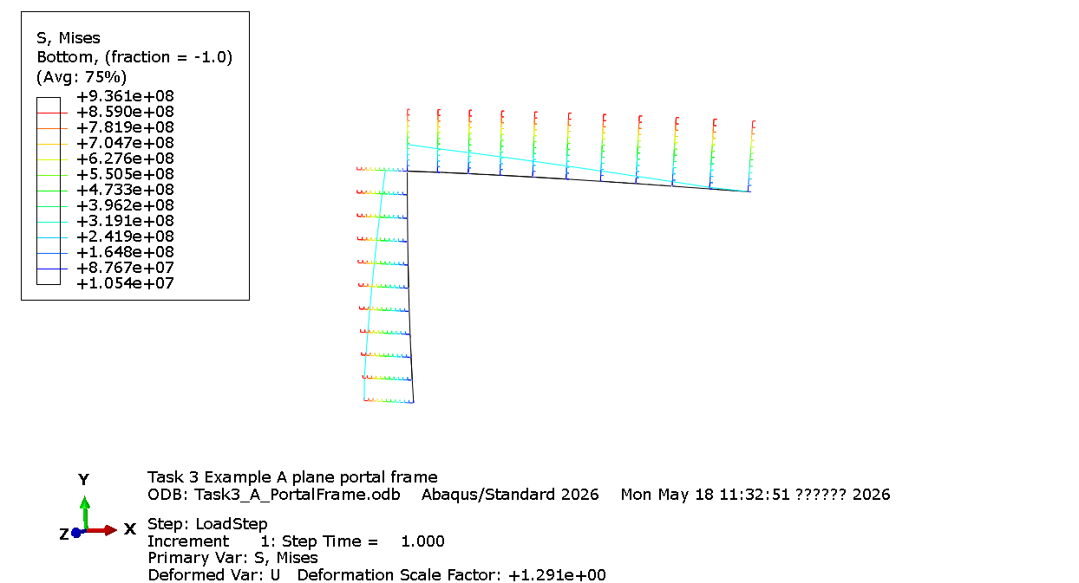
图 4-1 平面门式刚架变形与等效应力云图
图 4-2 为平面门式刚架在节点 3 水平力和竖向力共同作用下的弯矩分布图。由图可见，结构弯矩主要集中在固定端以及立柱与横梁连接区域，说明该区域受弯作用较明显。横梁沿长度方向弯矩逐渐变化，反映出外载荷作用下结构内力沿构件传递的过程。该结果可用于与有限元程序计算得到的单元端弯矩进行对比，从而验证平面刚架单元内力计算的正确性。
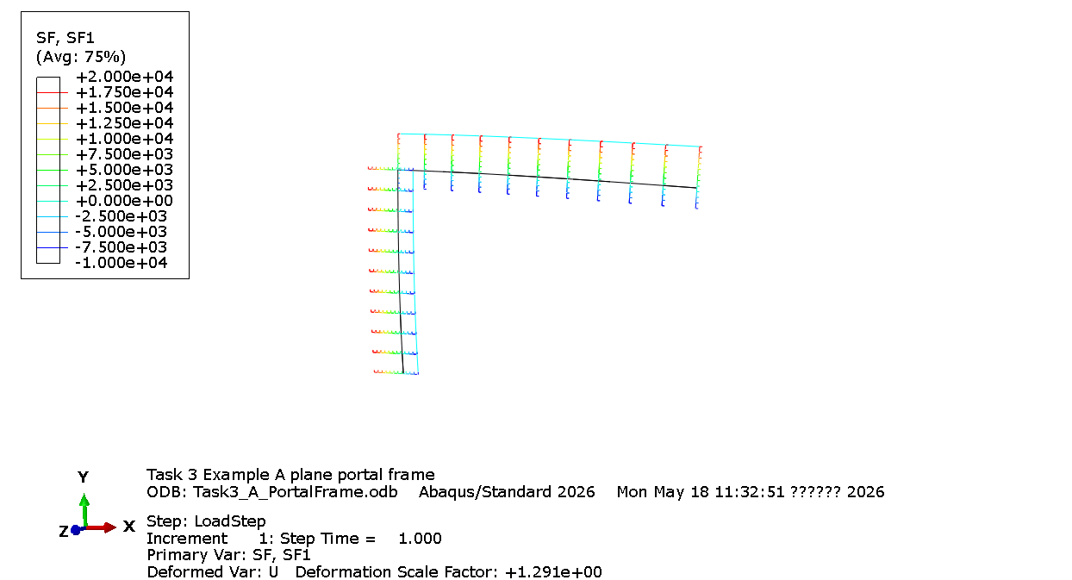
图 4-2 平面门式刚架轴力图
平面刚架结构的弯矩分布如图 4-3 所示。由图可见，结构在荷载作用下，竖向构件与横向构件均产生明显弯矩，弯矩沿杆件长度方向呈连续变化，最大弯矩约为 $6.80×{10}^{4}$。
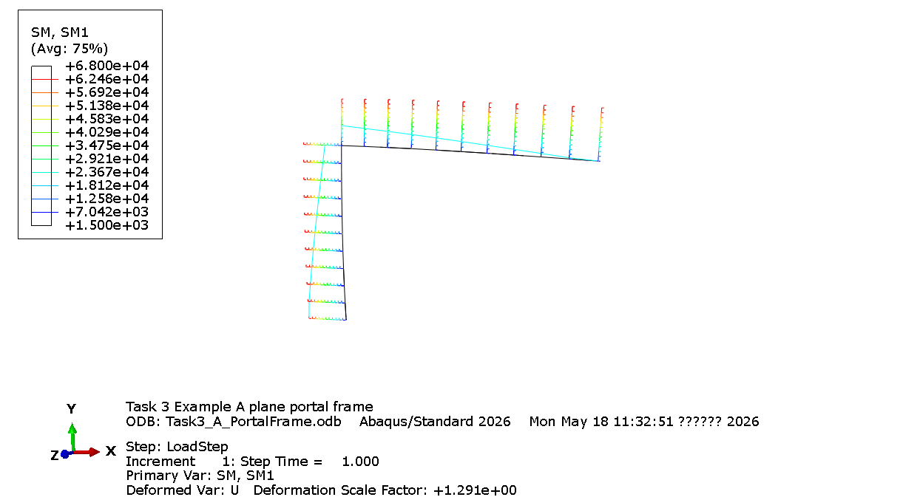
图 4-3 平面刚架结构 SM1 截面弯矩分布图

（2）结果截图
请插入：
- 几何模型图
根据算例 A 的结构尺寸，在 Abaqus/CAE 中建立平面门式刚架几何模型，如图 4-1 所示。模型包括 3 个节点和 2 个单元，单元 1 为竖向立柱，单元 2 为水平横梁，为后续施加边界条件、载荷和进行静力分析提供几何基础。
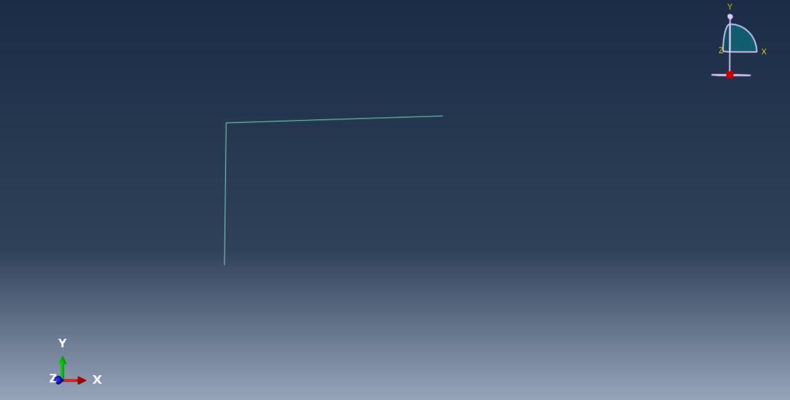
图 4-1 平面门式刚架几何模型图
- 约束与载荷图
图 4-2 为平面门式刚架节点 3 的水平集中力设置图。载荷类型为 Concentrated force，作用区域为节点 3，采用全局坐标系定义。图中 $CF1=20000$，表示沿整体 $X$方向施加水平集中力 $F_{x}=20000\text{ N}=20\text{ kN}$，$CF2=0$，表示该载荷不包含竖向分量。
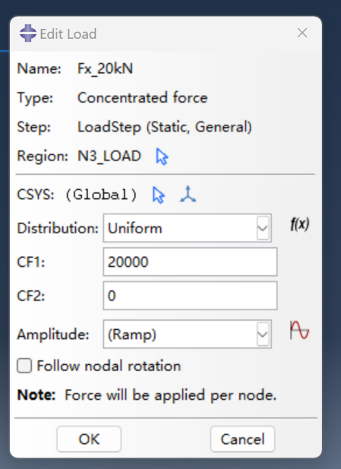
图 4-2 平面门式刚架水平载荷设置图

图 4-3 为平面门式刚架节点 3 的竖向集中力设置图。载荷类型为 Concentrated force，作用区域为节点 3，采用全局坐标系定义。图中 $CF1=0$，表示该载荷不包含水平方向分量；$CF2=-10000$，表示沿整体 $Y$负方向施加竖向集中力 $F_{y}=-10000\text{ N}=-10\text{ kN}$。该设置与算例 A 中节点 3 竖向载荷条件一致。
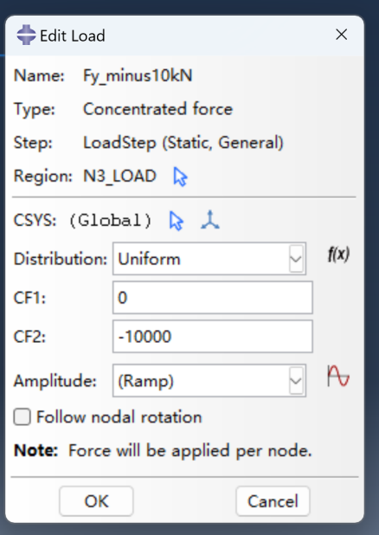
图 4-3 平面门式刚架竖向载荷设置图

- 网格图
图 4-3 为平面门式刚架的网格划分图。模型采用梁单元进行离散，竖向立柱和水平横梁均被划分为若干线单元。通过网格划分，连续刚架结构被转化为有限数量的节点和单元，为后续静力有限元求解提供离散模型。
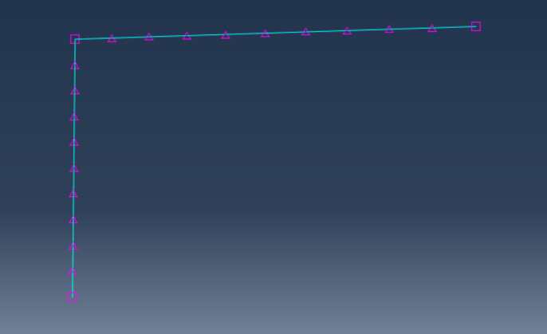
图 4-4 平面门式刚架网格划分图
- 变形图
图 4-5 为平面门式刚架在节点 3 水平力和竖向力共同作用下的变形图。由图可见，结构整体发生向右和向下的变形，横梁端部位移较明显，立柱顶部随横梁端部产生侧移，说明水平集中力和竖向集中力共同影响了刚架的整体变形。该变形趋势与平面门式刚架受力后的力学响应基本一致。
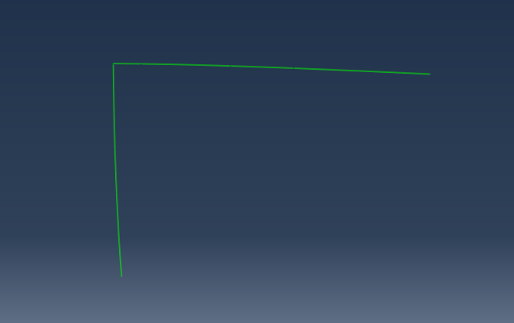
图 4-5 平面门式刚架变形图
- 内力图/应力图
图 4-5 为平面门式刚架的等效应力云图，结果变量为 $S,\text{Mises}$。由图可见，在节点 3 水平力和竖向力共同作用下，结构应力沿立柱和横梁发生变化，固定端及梁柱连接区域附近应力较大，说明该区域同时受到弯曲和轴向作用影响，是结构受力较集中的位置。该图主要用于观察整体应力分布趋势，具体内力分析仍需结合弯矩图、轴力图和单元端力结果进行判断。
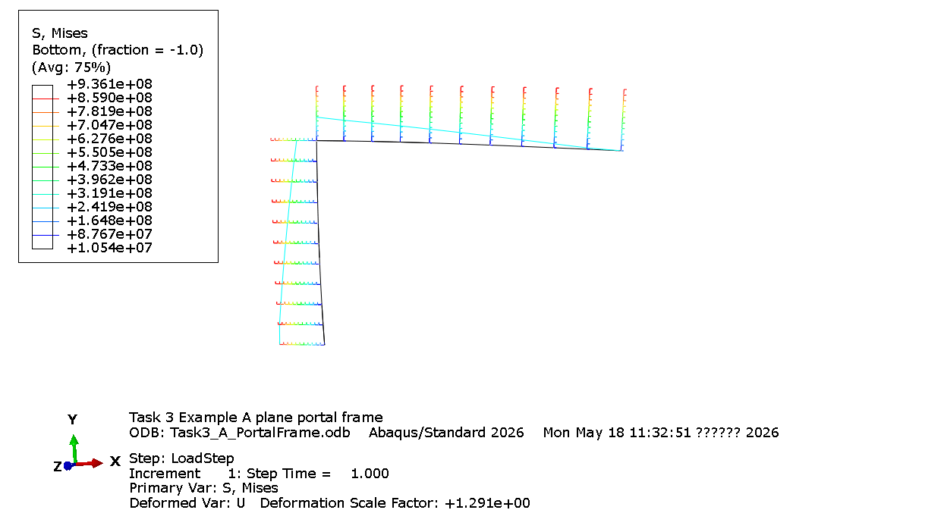
图 4-5 平面门式刚架等效应力云图

4.6 平面刚架程序解与 CAE 解对比
结果项目 | 程序解 | CAE 解 | 相对误差
节点 2 水平位移 | 67.4603mm | 0.0658842 m | 2.392%
节点 2 竖向位移 | -4.76×10^-5 m | -4.76190×10^-5 m | 0.040%
节点 2 转角 | -5.9524×10^-2rad | -0.0595238 rad | 0.0003%
节点 3 水平位移 | 67.6032m | 0.0660271 m | 2.387%
节点 3 竖向位移 | -232.1905mm | -0.229258 m | 1.279%
节点 3 转角 | -8.6310×10^-2rad | -0.0863095 rad | 0.0006%
支座水平反力 | -20000 N | -20000 N | 0
支座竖向反力 | 10000 N | 10000 N | 0
支座反力矩 | 70000 N·m | 70000 N·m | 0
误差分析：
程序解与 CAE 解存在误差，主要是因为两者建模方式不同。程序采用理想平面刚架单元，把杆件简化为线单元；CAE 模型可能采用更细网格或不同单元类型，因此结果会有差别。
另外，程序中载荷和约束一般直接施加在节点上，而 CAE 中可能通过面、参考点或耦合方式施加，边界条件处理方式不同，也会影响位移和转角结果。
材料参数、截面参数、单位换算以及数值舍入也会造成小误差。CAE 解还会受到网格划分精度影响，网格越细，结果通常越稳定。
从表中可以看出，支座反力完全一致，说明整体平衡满足，载荷和约束基本正确。位移和转角的小误差属于正常有限元误差范围，程序解与 CAE 解整体吻合较好。

第二部分 平面拉弯组合验证

五、问题描述
请写出本验证算例的几何、材料、截面、边界和载荷条件。
已知条件：
本算例为平面拉弯组合构件分析。构件可简化为一根悬臂梁，左端固定，右端自由。
已知构件长度 L = 1.2 m，材料弹性模量 E = 210 GPa，截面为矩形截面，尺寸为 b × h = 20 mm × 40 mm。
在自由端同时施加轴向拉力 N = 10 kN 和竖向集中力 P = 600 N。

六、材料力学理论解

6.1 基本公式
请写出本问题中所用的理论公式：

（1）轴向位移
$$u=\frac{NL}{EA}$$

（2）横向位移
$$v=\frac{PL^{3}}{3EI}$$

（3）转角
$$θ=\frac{PL^{2}}{2EI}$$

（4）最大正应力
$$σ_{max}=\frac{N}{A}+\frac{PLc}{I}$$

6.2 理论计算过程
请代入数据并完成理论计算。计算过程：
$$u=\frac{NL}{EA}=\frac{10000×1.2}{210×{10}^{9}×8.0×{10}^{-4}}=7.1429×{10}^{-5} m$$
$$v=\frac{PL^{3}}{3EI}=\frac{600×{1.2}^{3}}{3×210×{10}^{9}×1.0667×{10}^{-7}}=1.5429×{10}^{-2} m$$
$$θ=\frac{PL^{2}}{2EI}=\frac{600×{1.2}^{2}}{2×210×{10}^{9}×1.0667×{10}^{-7}}=1.9286×{10}^{-2} rad$$
$$σ_{max}=\frac{N}{A}+\frac{PLc}{I}=\frac{10000}{8.0×{10}^{-4}}+\frac{600×1.2×0.02}{1.0667×{10}^{-7}}=1.475×{10}^{8} Pa=147.5 MPa$$

6.3 理论计算结果
结果项目 | 理论解
轴向位移 | 0.0714 mm
横向位移 | 15.43 mm
转角 | 1.929 × 10^-2 rad
最大正应力 | 147.5 MPa

七、平面拉弯组合有限元程序计算

7.1 模型划分方案
请说明采用了几种单元划分。
- 1 单元
- 2 单元
- 4 单元
- 8 单元
- 其他：____________
采用了四个方案，分别划分为1，2，4，8个单元

7.2 程序计算结果
单元数 | 轴向位移 | 横向位移 | 转角 | 最大正应力
1 | 0.07143 | -15.42857 | -1.92857×10^-2 | 147.50
2 | 0.07143 | -15.42857 | -1.92857×10^-2 | 147.50
4 | 0.07143 | -15.42857 | -1.92857×10^-2 | 147.50
8 | 0.07143 | -15.42857 | -1.92857×10^-2 | 147.50

八、平面拉弯组合 CAE 计算结果

8.1 建模说明
本算例在 Abaqus/CAE 中建立单根矩形截面悬臂梁模型，用于分析构件在轴向拉伸和横向弯曲共同作用下的变形与应力响应。构件长度为 \(L=1.2\,m\)，材料弹性模量为 \(E=210\,GPa\)，截面采用矩形截面，尺寸为 \(b \times h = 20\,mm \times 40\,mm\)。模型左端设置为固定端，约束水平位移、竖向位移和转角；右端为自由端，在自由端同时施加轴向拉力 \(N=10\,kN\) 和竖向集中力 \(P=600\,N\)。
在建模过程中，采用二维平面梁单元建立悬臂构件模型，并将梁沿长度方向划分为若干单元。为分析单元数量对计算结果的影响，分别建立 1 单元、2 单元、4 单元和 8 单元模型，其中 8 单元模型记为 SecondPart_B_8Elem。该模型的几何尺寸、材料参数、截面属性、边界条件和载荷设置均与材料力学理论解及有限元程序解保持一致，以便后续对轴向位移、横向位移、转角和固定端最大正应力进行对比分析。

8.2 结果截图
图 8-1 为平面拉弯组合悬臂梁在自由端轴向拉力和竖向集中力共同作用下的等效应力云图。由图可见，构件整体产生向下弯曲变形，应力沿梁长方向逐渐变化，固定端附近应力较大，自由端附近应力较小，符合悬臂梁受拉弯组合载荷时的受力特征。该图主要用于观察构件整体变形趋势和应力分布情况，后续还需提取自由端轴向位移、横向位移、转角以及固定端最大正应力，并与理论解和程序解进行对比。
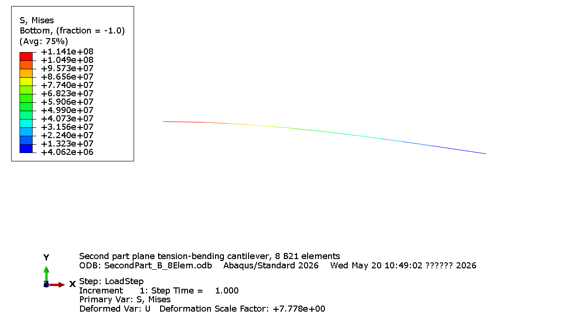
图 8-1 平面拉弯组合悬臂梁等效应力云图

8.3 CAE 结果
结果项目 | CAE 解
轴向位移 | 0.07143 mm
横向位移 | -15.4275 mm
转角 | -1.92857×10^-2 rad
最大正应力 | 147.50 MPa

九、平面拉弯组合结果对比与分析

9.1 结果对比表
方法 | 单元数 | 轴向位移/mm | 横向位移/mm | 转角/rad | 最大正应力/MPa
理论解 | - | 0.0714 | 15.43 | 1.929 × 10^-2 | 147.50
程序解 | 1 | 0.07143 | -15.42857 | -1.92857×10^-2 | 147.50
程序解 | 2 | 0.07143 | -15.42857 | -1.92857×10^-2 | 147.50
程序解 | 4 | 0.07143 | -15.42857 | -1.92857×10^-2 | 147.50
程序解 | 8 | 0.07143 | -15.42857 | -1.92857×10^-2 | 147.50
CAE 解 | 软件模型 | 0.07143 | -15.4275 | -1.92857×10^-2 | 147.50

9.2 误差分析
请从以下方面分析：
- 位移结果误差来源；
- 应力结果误差来源；
- 单元数增多后结果变化规律；
- 理论解与有限元解是否一致；
- 为什么位移和应力的收敛速度可能不同。
分析：
本算例中 CAE 解与理论解、程序解基本一致。轴向位移、转角和最大正应力的相对误差接近 0，横向位移相对误差约为 0.0069%，误差很小。误差主要来源于梁单元离散、数值舍入以及结果提取位置差异。随着单元数增加，横向位移逐渐接近理论解，说明模型具有良好的收敛性。

第三部分 空间刚架结构分析

十、空间刚架单元理论基础

10.1 空间刚架单元自由度
请写出空间刚架单元每个节点的 6 个自由度，并说明其物理意义。
回答：
自由度 | 物理意义
(u_x) | 节点沿整体 (X) 方向的线位移
(u_y) | 节点沿整体 (Y) 方向的线位移
(u_z) | 节点沿整体 (Z) 方向的线位移
(\theta_x) | 节点绕整体 (X) 轴的转角，也可理解为扭转转角
(\theta_y) | 节点绕整体 (Y) 轴的转角，反映弯曲转动
(\theta_z) | 节点绕整体 (Z) 轴的转角，反映弯曲转动

10.2 空间刚架单元局部坐标系
请说明空间刚架单元局部坐标系的建立方法，并解释为什么空间问题中坐标变换比平面问题更复杂。
回答：空间刚架单元的局部坐标系是建立在每一根杆件单元上的。对于由节点 i 到节点 j 组成的空间刚架单元，通常规定局部 x′ 轴沿杆件轴线方向，即由节点 i 指向节点 j。
设节点 i 和节点 j 的整体坐标分别为：
节点 i：（xi，yi，zi）
节点 j：（xj，yj，zj）则杆件长度为：
杆件长度为：
$$L=\sqrt{{\left(x_{j}-x_{i}\right)}^{2}+{\left(y_{j}-y_{i}\right)}^{2}+{\left(z_{j}-z_{i}\right)}^{2}}$$
$$l=\frac{x_{j}-x_{i}}{L}$$
$$m=\frac{y_{j}-y_{i}}{L}$$
$$n=\frac{z_{j}-z_{i}}{L}$$
因此，局部 x′ 轴方向可表示为：
因此，局部 x′ 轴方向可表示为：
$$x^{'}=\left[\begin{matrix}l & m & n\end{matrix}\right]$$
平面刚架单元通常只在一个平面内变形，单元方向一般只需要用一个角度就可以确定。而空间刚架单元不仅要转换三维位移，还要转换三维转角，因此需要建立三维方向余弦矩阵，并将其扩展到整个单元的自由度中。空间刚架单元有两个节点，每个节点 6 个自由度，所以一个单元共有 12 个自由度。因此，空间刚架单元的坐标变换矩阵通常为 12 × 12 矩阵。
综上所述，空间刚架单元局部坐标系的建立需要确定杆件轴线方向、确定截面局部方向，并完成局部坐标系与整体坐标系之间的三维转换。由于空间问题同时涉及三向位移和三向转角，所以其坐标变换过程比平面问题更加复杂。

10.3 空间刚架单元局部刚度矩阵组成
请说明空间刚架单元局部刚度矩阵通常由哪些部分组成。
应包含：
- 轴向变形
- 扭转变形
- 绕局部主轴弯曲变形
回答：空间刚架单元局部刚度矩阵通常为 12 × 12 矩阵，因为一个空间刚架单元有两个节点，每个节点有 6 个自由度。局部自由度一般表示为：{u1，v1，w1，θx1，θy1，θz1，u2，v2，w2，θx2，θy2，θz2}其中，u、v、w 分别表示沿局部 x、y、z 方向的位移；θx、θy、θz 分别表示绕局部 x、y、z 轴的转角。空间刚架单元局部刚度矩阵主要由三部分组成：
轴向变形刚度 轴向变形是杆件沿局部 x 轴方向的拉伸或压缩变形，刚度主要由 EA / L 决定。
扭转变形刚度 扭转变形是杆件绕局部 x 轴发生转动，刚度主要由 GJ / L 决定。
绕局部主轴的弯曲变形刚度 空间刚架单元有两个弯曲方向，分别为绕局部 y 轴弯曲和绕局部 z 轴弯曲。弯曲刚度主要与 EIy、EIz 和杆件长度 L 有关，常见刚度项包括：12EI / L³，6EI / L²，4EI / L，2EI / L
综上，空间刚架单元局部刚度矩阵由轴向拉压刚度、扭转刚度和两个主轴方向的弯曲刚度组成，能够同时反映杆件的拉压、扭转和空间弯曲变形。

10.4 空间刚架坐标变换矩阵
请写出空间刚架方向余弦矩阵和总变换矩阵的基本形式，并说明各自的作用。
回答：空间刚架单元的坐标变换主要包括方向余弦矩阵和总变换矩阵两部分。一、方向余弦矩阵设空间刚架单元的局部坐标轴为 x′、y′、z′，整体坐标轴为 X、Y、Z，则方向余弦矩阵可写为：
$$R=\left[\begin{matrix}l_{x} & m_{x} & n_{x} \\ l_{y} & m_{y} & n_{y} \\ l_{z} & m_{z} & n_{z}\end{matrix}\right]$$
其中：l_x、m_x、n_x 表示局部 x′ 轴在整体 X、Y、Z 方向上的方向余弦；
ly、my、ny 表示局部 y′ 轴在整体 X、Y、Z 方向上的方向余弦；
lz、mz、nz 表示局部 z′ 轴在整体 X、Y、Z 方向上的方向余弦。方向余弦矩阵的作用是完成一个三维向量在局部坐标系和整体坐标系之间的转换，例如位移向量、力向量和转角向量的转换。

二、总变换矩阵
空间刚架单元有两个节点，每个节点有 6 个自由度，因此一个单元共有 12 个自由度。总变换矩阵通常为 12 × 12 矩阵，可写成分块矩阵形式：
$$T=\left[\begin{matrix}R & 0 & 0 & 0 \\ 0 & R & 0 & 0 \\ 0 & 0 & R & 0 \\ 0 & 0 & 0 & R\end{matrix}\right]$$
其中，R 为 3 × 3 方向余弦矩阵，0 为 3 × 3 零矩阵。总变换矩阵的作用是将单元节点的全部 12 个自由度从整体坐标系转换到局部坐标系，即：
$$d^{'}=Td$$
$$K=T^{T}K^{'}T$$

十一、空间刚架算例分析

11.1 算例基本信息
- 节点坐标：
  - 节点 1：（0，0，0）m
  - 节点 2：（0，0，1.0）m
  - 节点 3：（1.2，0.8，1.0）m
- 单元连接关系：
  - 单元 1：节点 1 —— 节点 2
  - 单元 2：节点 2 —— 节点 3
- 材料参数：
  - E= 210 GPa
  - G= 80 GPa
- 截面参数：
  - 直径 d= 30 mm
  - $A=\frac{πd^{2}}{4}$
  - $I_{y}=\frac{πd^{4}}{64}$
  - $I_{z}=\frac{πd^{4}}{64}$
  - $J=\frac{πd^{4}}{32}$
边界条件：节点 1 为固定端，约束其全部 6 个自由度，即：ux = 0，uy = 0，uz = 0，θx = 0，θy = 0，θz = 0
载荷条件：在节点 3 施加载荷：
竖向力 Fy = -800 N
扭矩 Mx = 150 N·m

11.2 程序求解思路
请简要说明空间刚架程序与平面刚架程序相比增加了哪些内容。
回答：
与平面刚架程序相比，空间刚架程序主要增加了以下内容：

1. 增加 Z 方向坐标
节点坐标由 x、y 扩展为 x、y、z。

2. 增加节点自由度
每个节点由 3 个自由度增加为 6 个自由度：
ux，uy，uz，θx，θy，θz

3. 增加 12 × 12 单元刚度矩阵
空间刚架单元有两个节点，每个节点 6 个自由度，所以单元刚度矩阵为 12 × 12。

4. 增加三维坐标变换

需要根据杆件在 X、Y、Z 方向上的方向余弦，建立三维坐标变换矩阵。

5. 增加空间内力计算
单元内力包括：
轴力 N、剪力 Vy、剪力 Vz、扭矩 T、弯矩 My、弯矩 Mz。
综上，空间刚架程序主要增加了 Z 向坐标、6 自由度节点、12 × 12 刚度矩阵、三维坐标变换和空间内力计算。

11.3 空间刚架程序计算结果

（1）节点位移与转角
节点号 | u/ m | v/ m | w/ m | θx/ rad | θy/ rad | θz/ rad​
1 | 0 | 0 | 0 | 0 | 0 | 0
2 | 0 | -0.04092 | 0 | 0.06587 | 0 | -0.15090
3 | 0.16494 | -0.28833 | 0.06306 | 0.09738 | 0.00374 | -0.23381

（2）支座反力与反力矩
节点号 | Fx/N​ | Fy/N​ | Fz/N​ | Mx/N·m​ | My/N·m​ | Mz/N·m​
1 | 0 | 800 | 0 | -950 | 0 | 960

（3）单元端力结果
单元号 | 端部 | 轴力 | 剪力Y | 剪力Z | 扭矩 | 弯矩Y | 弯矩Z
1 | i端 | 0 | 800 | 0 | 960 | 0 | 950
1 | j端 | 0 | -800 | 0 | -960 | 0 | -150
2 | i端 | 443.76 | 0 | -665.64 | -124.81 | 960 | -83.205
2 | j端 | -443.76 | 0 | 665.64 | 124.81 | 0 | 83.205

11.4 空间刚架 CAE 建模与结果

（1）建模说明
本算例在 Abaqus/CAE 中建立三节点两单元空间刚架模型。结构节点坐标分别为：节点 1 位于 \((0,0,0)\)，节点 2 位于 \((0,0,1.0)\,m\)，节点 3 位于 \((1.2,0.8,1.0)\,m\)。单元 1 连接节点 1 与节点 2，单元 2 连接节点 2 与节点 3。由于本算例为三维空间刚架结构，因此采用三维梁单元进行建模，梁单元节点具有 \(u_x、u_y、u_z、\theta_x、\theta_y、\theta_z\) 六个自由度，能够同时反映轴向变形、弯曲变形和扭转变形。
材料参数设置为弹性模量 \(E=210\,GPa\)，剪切模量 \(G=80\,GPa\)。截面采用直径 \(d=30\,mm\) 的圆截面，根据圆截面公式计算得到截面面积、惯性矩和极惯性矩，并在 Abaqus 中定义圆形梁截面。对应截面参数为：
$$\begin{matrix}A & =\frac{πd^{2}}{4}=7.0686×{10}^{-4} m^{2} \\ I_{y} & =I_{z}=\frac{πd^{4}}{64}=3.9761×{10}^{-8} m^{4} \\ J & =\frac{πd^{4}}{32}=7.9522×{10}^{-8} m^{4}\end{matrix}$$
边界条件方面，将节点 1 设置为固定端，约束其三个平动自由度和三个转动自由度，即 \(u_x=u_y=u_z=\theta_x=\theta_y=\theta_z=0\)。载荷施加在节点 3 处，包括竖向集中力 \(F_y=-800\,N\) 和绕全局 \(X\) 方向的集中力矩 \(M_x=150\,N\cdot m\)。完成材料、截面、边界条件和载荷设置后，对模型进行静力分析，并提取节点位移、节点转角、支座反力、单元内力以及结构变形结果。

（2）结果截图
请插入：
- 几何模型图
图11-1中所示为空间刚架算例的几何模型。该结构由三个节点和两个空间梁单元组成，节点 1 与节点 2 形成竖向杆件，节点 2 与节点 3 形成斜向空间杆件，用于表示三维空间刚架的基本连接关系和整体构型。该图主要用于说明模型的几何形状、杆件布置以及节点之间的连接方式。
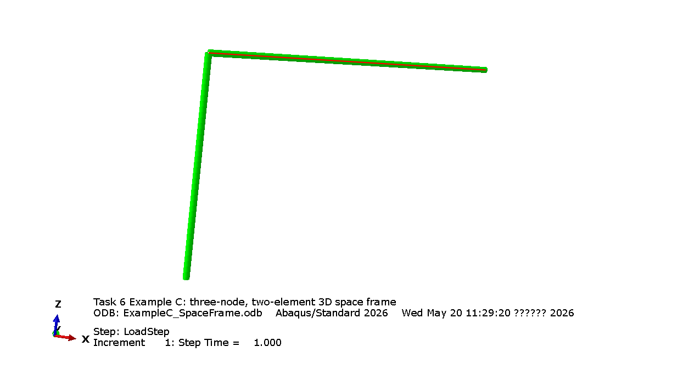
图 11-1 空间刚架几何模型图

- 约束与载荷图
图 11-2 所示为空间刚架模型的载荷设置情况。模型由两根空间梁单元组成，外载荷施加在节点 3 处。其中，节点 3 受到沿全局 YYY 方向向下的集中力，大小为 800 N，大小为 150 N·m。该图直观反映了空间刚架在计算分析中所施加的主要外部载荷，为后续位移、支反力和单元内力结果分析提供了建模依据。
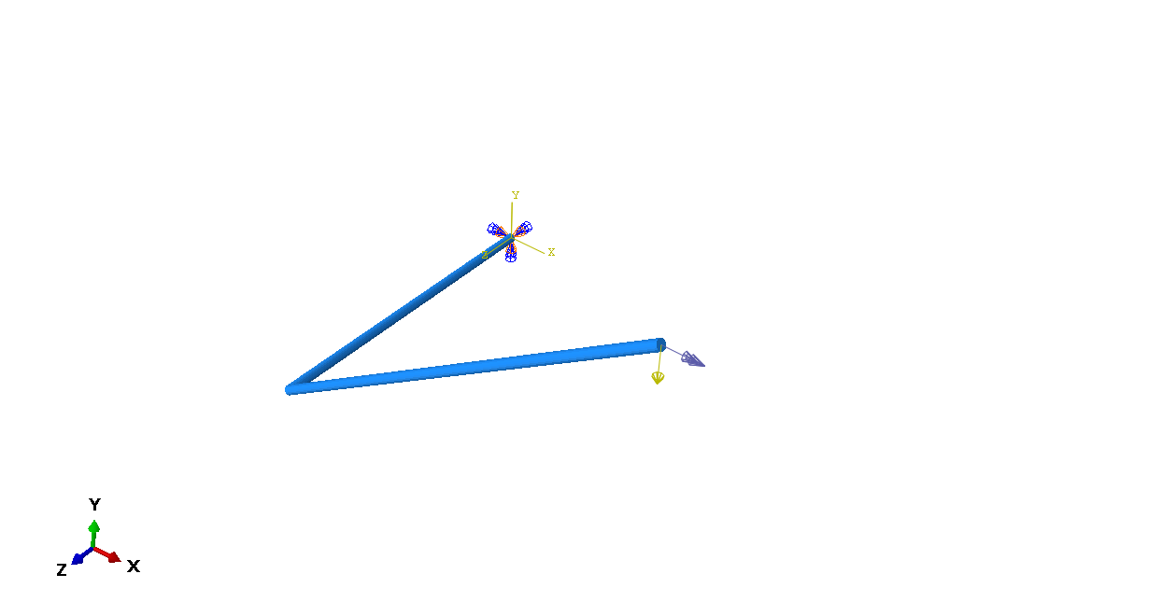
图 11-2 空间刚架模型载荷设置图
- 网格图
图 11-3 所示为空间刚架模型的有限元网格划分结果。由于本模型采用空间梁单元进行建模，网格主要表现为沿杆件长度方向划分的线单元，而不是实体单元中的面网格或体网格。模型经过全局种子设置后完成网格生成，共划分为 12 个梁单元，为后续静力分析中节点位移、支反力及单元内力的计算提供了有限元离散基础。
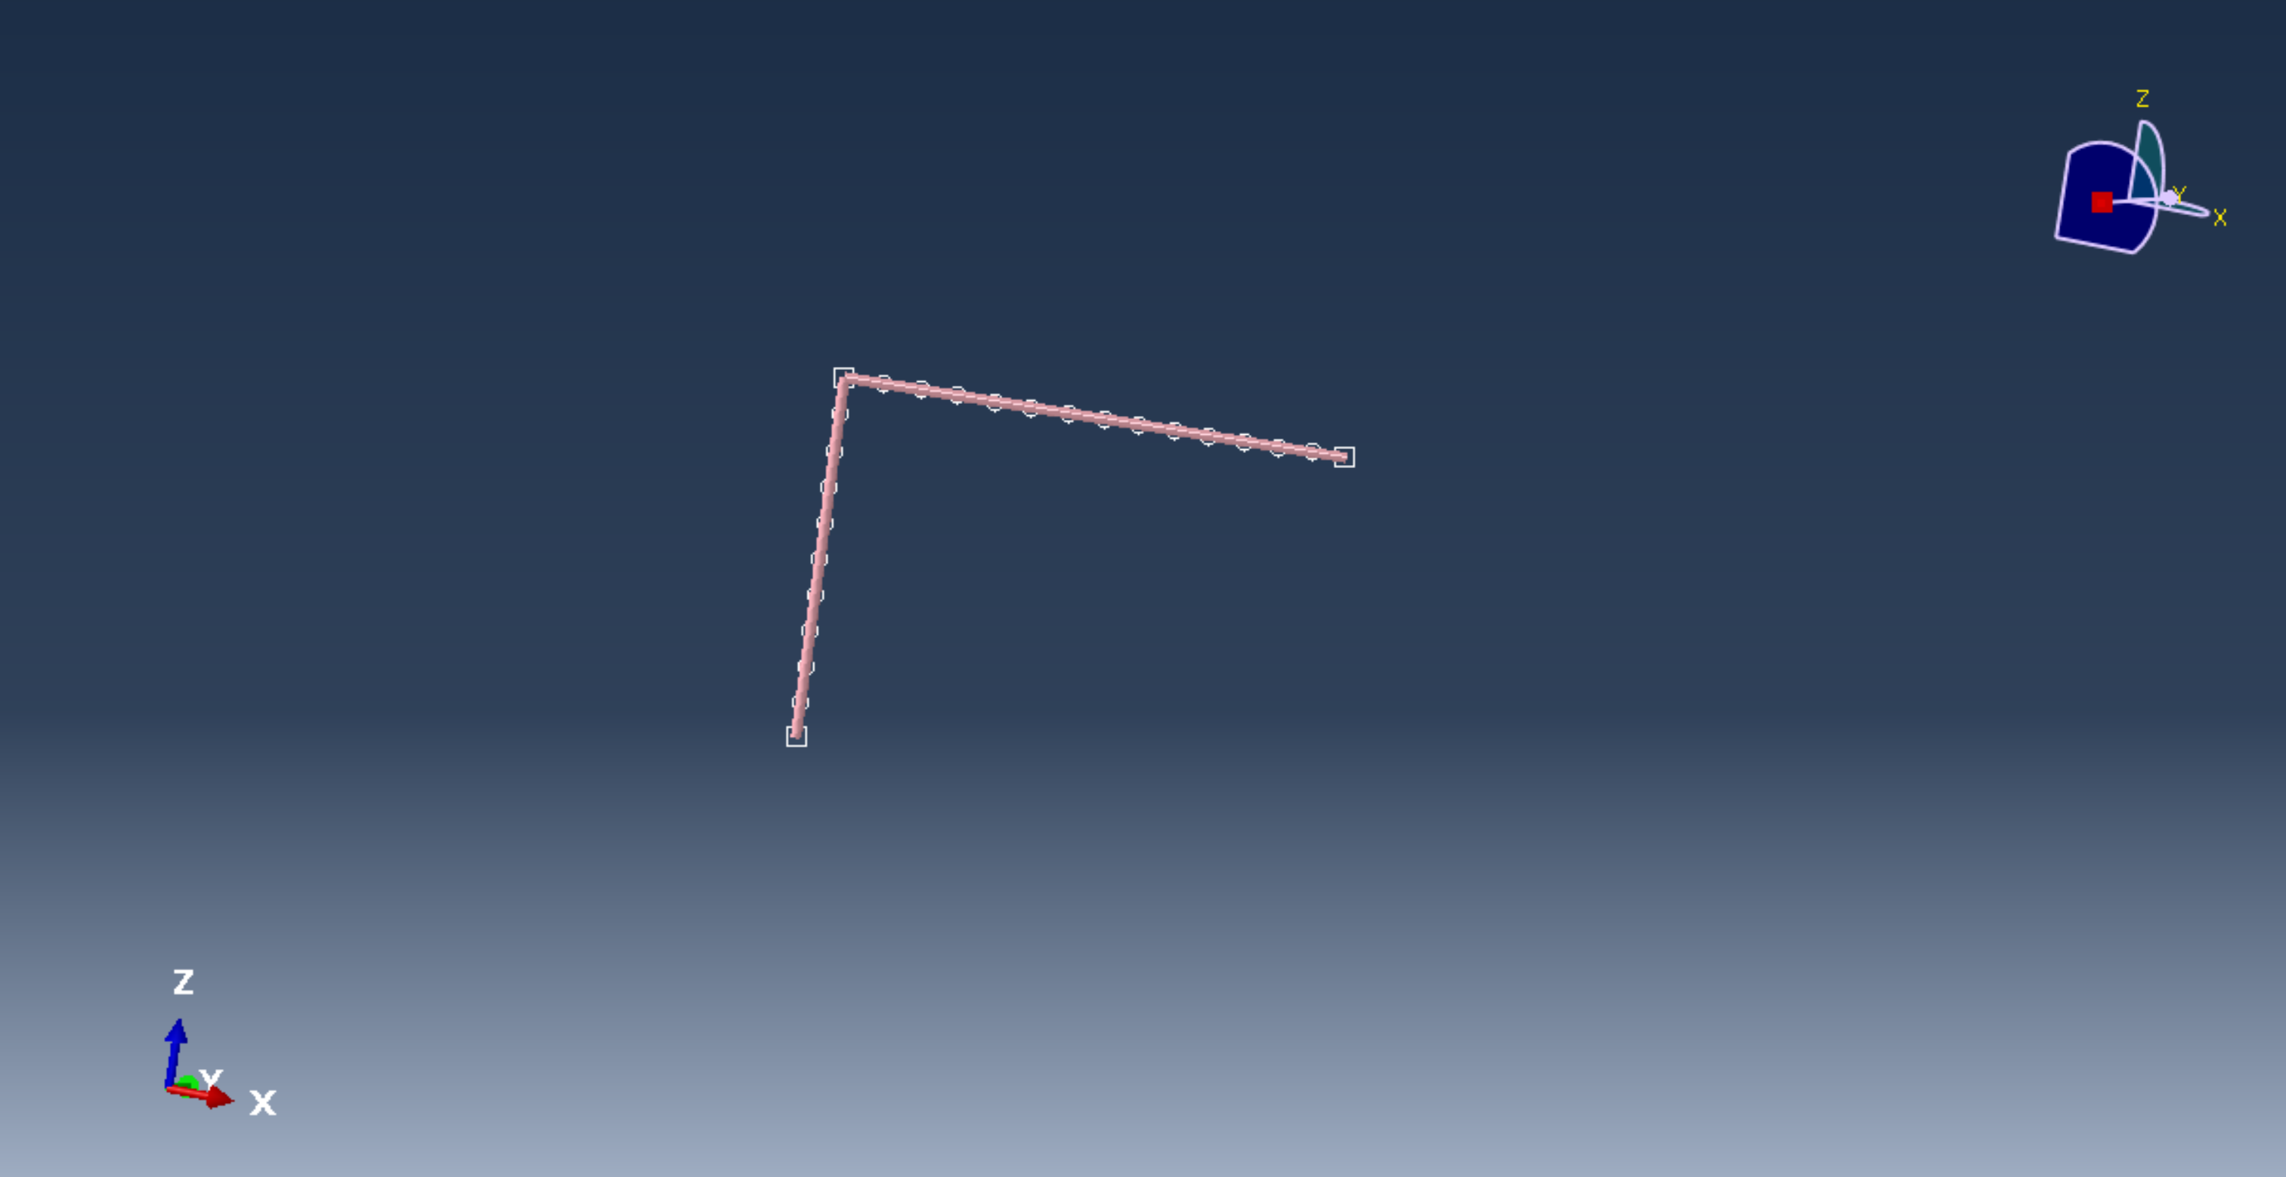
图 11-3 空间刚架有限元网格划分图
- 变形图
图 11-4 所示为空间刚架模型在外载荷作用下的位移变形云图。图中以位移合量 U,MagnitudeU, MagnitudeU,Magnitude 作为显示变量，颜色由蓝色到红色表示位移由小到大变化。由于本模型采用空间梁单元进行建模，变形主要表现为梁单元中心线的位移变化，而不是实体单元中的连续曲面弯曲。为便于观察结构整体变形趋势，图中对变形结果进行了比例放大显示。
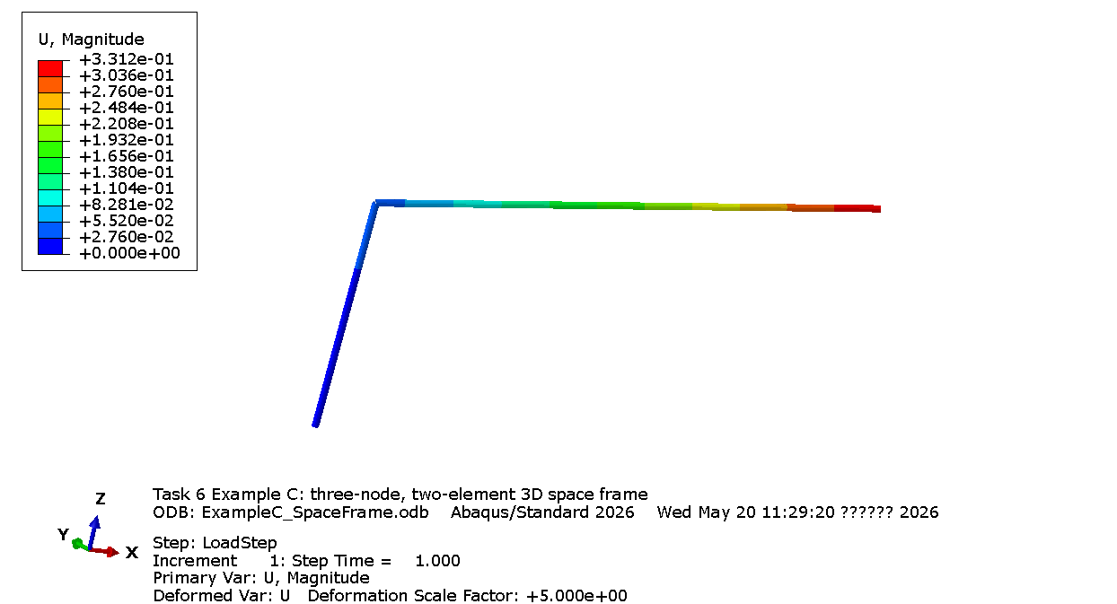
图 11-4 空间刚架位移变形云图
- 内力图/应力图
由图 11-5 可知，竖向杆件主要呈红色，说明其 SF1 截面力数值接近 0；水平杆件主要呈蓝色，说明其 SF1 截面力为负值且数值较大。该图反映了结构在外载作用下各梁单元轴向截面力的分布情况，可用于判断杆件受拉、受压及内力大小变化
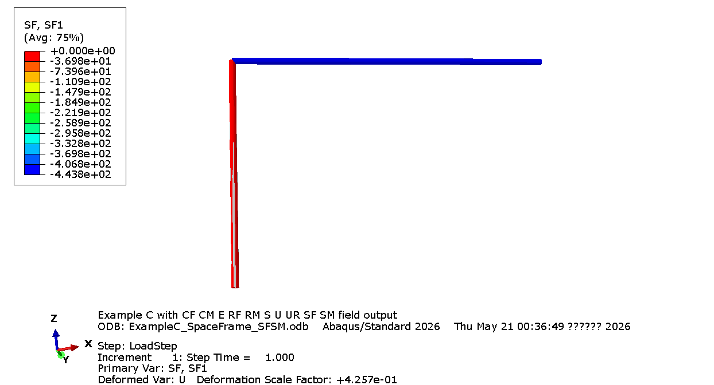
图 11-5 空间刚架 SF1 截面力分布图

由图 11-6 可见，水平杆件的 SM1 数值主要表现为负值，竖向杆件附近弯矩变化相对集中，说明连接节点处存在明显的弯矩传递。该图反映了空间刚架在载荷作用下梁单元截面弯矩的分布特征，可作为分析结构弯曲效应和节点受力状态的依据。

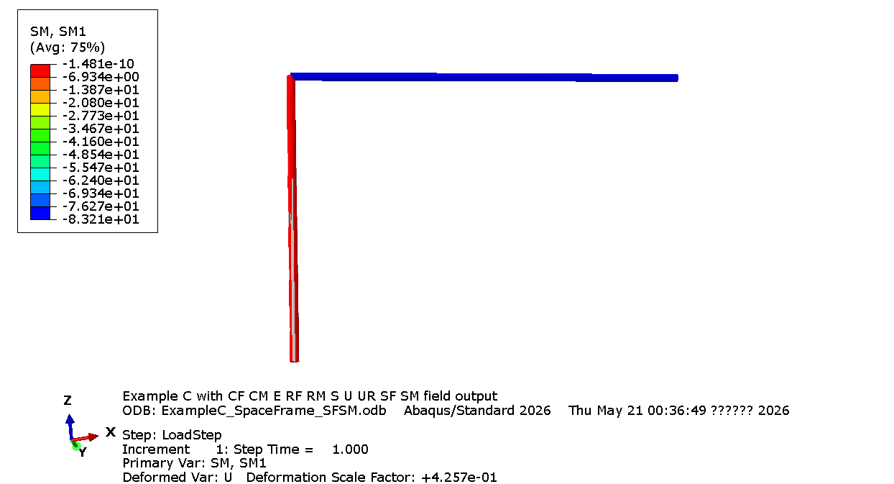
图 11-6 空间刚架 SM1 截面弯矩分布图

11.5 空间刚架程序解与 CAE 解对比
结果项目 | 程序解 | CAE 解 | 相对误差
节点 3 位移 u | 0.16494 | 0.16204 | 1.76%
节点 3 位移 v | -0.28833 | -0.28191 | 2.23%
节点 3 位移 w | 0.06306 | 0.06306 | 0.00%
节点 3 转角 θx​ | 0.09738 | 0.09738 | 0.00%
节点 3 转角 θy​ | 0.00374 | 0.00374 | 0.00%
节点 3 转角 θz​ | -0.23381 | -0.23381 | 0.00%
误差分析：
产生误差的主要原因可能包括以下几个方面：第一，程序解与 Abaqus/CAE 在单元局部坐标系和方向余弦矩阵的定义上可能存在细微差异，空间刚架单元对局部坐标方向较为敏感，局部轴方向不同会影响弯矩、剪力以及转角结果。第二，Abaqus 中采用三维梁单元 B31，并自动考虑梁截面方向、扭转刚度和剪切相关的数值处理，而自编程序通常基于理想空间刚架单元刚度矩阵，二者在单元公式实现和数值精度上可能略有不同。第三，结果输出和数据取值时存在四舍五入误差，尤其是表格中程序解和 CAE 解均保留有限位数，会使相对误差略有变化。

总体来看，本算例中程序解与 CAE 解误差较小，且位移和转角的符号、数量级及变化规律一致，说明空间刚架有限元模型建立合理，计算结果具有较好的可信度。对于空间刚架问题，后续分析中应重点检查局部坐标系方向、截面主轴方向、载荷方向和约束自由度是否一致，以避免因坐标变换设置不同而造成较大误差

第四部分 空间弯扭组合验证

十二、问题描述
请写出空间弯扭组合验证问题的几何、材料、截面、边界与载荷条件。
描述：
该算例为单根圆截面悬臂杆的空间弯扭组合问题。构件左端完全固定，右端自由。在自由端施加一个横向集中力，使构件产生弯曲变形；同时施加一个绕杆轴方向的扭矩，使构件产生扭转变形。

十三、材料力学理论解

13.1 理论公式

（1）自由端挠度
$$v=\frac{PL^{3}}{3EI}=\frac{64PL^{3}}{3πEd^{4}}$$

（2）自由端扭转角
$$φ=\frac{TL}{GJ}=\frac{32TL}{πGd^{4}}$$

（3）最大弯曲正应力
$$σ_{max}=\frac{Mc}{I}=\frac{32PL}{πd^{3}}$$

（4）最大扭转切应力
$$τ_{max}=\frac{Tc}{J}=\frac{16T}{πd^{3}}$$

（5）等效应力（如计算）
$$σ_{eq}=\sqrt{σ_{max}^{2}+3τ_{max}^{2}}=\sqrt{{\left(\frac{32PL}{πd^{3}}\right)}^{2}+3{\left(\frac{16T}{πd^{3}}\right)}^{2}}$$

13.2 理论计算过程
单位：N、mm、N/mm²
已知：
L = 1000 mm
d = 30 mm
E = 210000 N/mm²
G = 80000 N/mm²
P = 500 N
T = 120000 N·mm

（1）自由端挠度
$$v=\frac{64PL^{3}}{3πEd^{4}}$$
$$v=\frac{64×500×{1000}^{3}}{3×π×210000×{30}^{4}}$$
v = 19.961 mm

（2）自由端扭转角
$$φ=\frac{32TL}{πGd^{4}}$$
$$φ=\frac{32×120000×1000}{π×80000×{30}^{4}}$$
φ = 0.018863 rad = 1.081°

（3）最大弯曲正应力
$$σ_{max}=\frac{32PL}{πd^{3}}$$
$$σ_{max}=\frac{32×500×1000}{π×{30}^{3}}$$
$$σ_{max}=188.628 MPa$$

（4）最大扭转剪应力
$$τ_{max}=\frac{16T}{πd^{3}}$$
$$τ_{max}=\frac{16×120000}{π×{30}^{3}}$$
$$τ_{max}=22.635 MPa$$

（5）等效应力
$$σ_{eq}=\sqrt{σ_{max}^{2}+3τ_{max}^{2}}$$
$$σ_{eq}=\sqrt{{188.628}^{2}+3×{22.635}^{2}}$$
$$σ_{eq}=192.659 MPa$$

13.3 理论计算结果
结果项目 | 理论解
挠度 | 19.961 mm
扭转角 | 1.081°
最大弯曲正应力 | 188.628 MPa
最大扭转切应力 | 22.635 MPa
等效应力 | 192.659 MPa

十四、空间弯扭组合程序计算结果
单元数 | 挠度 | 扭转角/rad | 最大弯曲正应力 | 最大扭转切应力 | 等效应力
1 | 19.961 | 0.018863 | 188.628 | 22.635 | 192.659
2 | 19.961 | 0.018863 | 188.628 | 22.635 | 192.659
4 | 19.961 | 0.018863 | 188.628 | 22.635 | 192.659
8 | 19.961 | 0.018863 | 188.628 | 22.635 | 192.659

十五、空间弯扭组合 CAE 结果

15.1 建模说明
本算例在 Abaqus/CAE 中建立单根圆截面空间悬臂梁模型，用于验证构件在横向弯曲和绕轴扭转共同作用下的力学响应。构件长度取 \(L=1.0\,m\)，截面为圆截面，直径为 \(d=30\,mm\)，材料弹性模量取 \(E=210\,GPa\)，剪切模量取 \(G=80\,GPa\)。根据圆截面几何关系可得截面面积、惯性矩和极惯性矩分别为：
$$\begin{matrix}A & =\frac{πd^{2}}{4}=7.0686×{10}^{-4} m^{2} \\ I_{y} & =I_{z}=\frac{πd^{4}}{64}=3.9761×{10}^{-8} m^{4} \\ J & =\frac{πd^{4}}{32}=7.9522×{10}^{-8} m^{4}\end{matrix}$$
建模时采用三维梁单元建立悬臂构件模型，梁轴线沿全局 \(X\) 方向布置，左端为固定端，约束三个平动自由度和三个转动自由度，即 \(u_x=u_y=u_z=\theta_x=\theta_y=\theta_z=0\)。右端为自由端，在自由端施加横向集中力 \(P=500\,N\) 和绕梁轴线方向的扭矩 \(T=120\,N\cdot m\)，用于模拟弯曲与扭转组合变形。
在 Abaqus/CAE 中定义圆形梁截面，并将直径 \(30\,mm\) 的圆截面属性赋予梁单元。虽然模型在视图中以梁单元中心线形式显示，但其计算中已经考虑了圆截面的面积、弯曲惯性矩和极惯性矩。完成材料、截面、约束和载荷设置后进行静力分析，并提取自由端挠度、自由端扭转角、固定端弯矩、扭矩以及最大弯曲正应力和最大扭转切应力，用于与材料力学理论解和有限元程序解进行对比。

15.2 结果截图
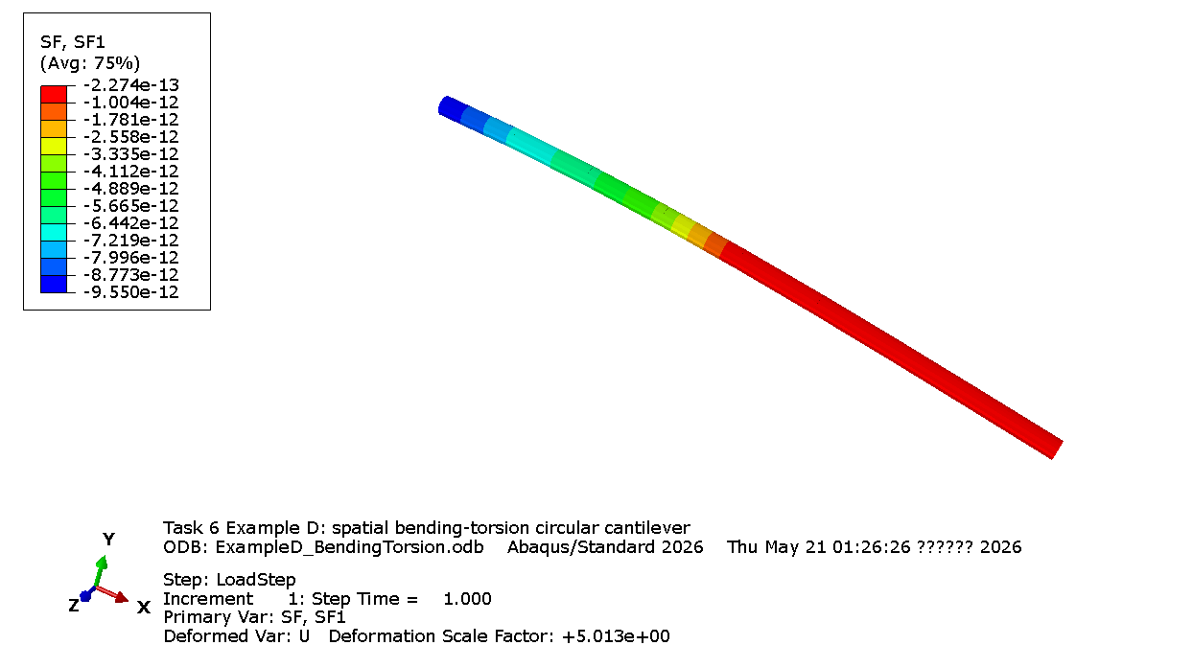

15.3 CAE 结果
结果项目 | CAE 解
挠度 | -19.95 mm
扭转角 | 1.886x10^-2 rad
最大弯曲正应力 | 188.63 MPa
最大扭转切应力 | 22.64 MPa
等效应力 | 192.66MPa

十六、空间弯扭组合结果对比与分析

16.1 结果对比表
方法 | 单元数 | 挠度/mm | 扭转角/rad | 最大弯曲正应力/MPa | 最大扭转切应力/MPa | 等效应力/MPa
理论解 | - | 19.961 | 0.018863 | 188.628 | 22.635 | 192.659
程序解 | 1 | 19.961 | 0.018863 | 188.628 | 22.635 | 192.659
程序解 | 2 | 19.961 | 0.018863 | 188.628 | 22.635 | 192.659
程序解 | 4 | 19.961 | 0.018863 | 188.628 | 22.635 | 192.659
程序解 | 8 | 19.961 | 0.018863 | 188.628 | 22.635 | 192.659
CAE 解 | 软件模型 | -19.950 | 0.18863 | 188.28 | 22.635 | 192.66

16.2 误差分析
请从以下方面分析：
- 挠度与扭转角结果的误差；
- 应力结果与位移结果差异；
- 空间刚架中局部坐标选取对结果的影响；
- 软件输出最大值与理论值不完全一致的原因。
分析：
由结果对比可知，空间弯扭组合问题中理论解、程序解和 CAE 解整体吻合较好。挠度和扭转角的数值非常接近，说明模型的几何尺寸、材料参数、截面属性、约束条件和载荷设置基本一致。CAE 中自由端挠度约为 \(19.950\,mm\)，理论解和程序解约为 \(19.961\,mm\)，误差很小；扭转角约为 \(0.018863\,rad\)，与理论解基本一致，说明弯曲刚度 \(EI\) 和扭转刚度 \(GJ\) 的设置正确。
应力结果与位移结果的误差来源略有不同。位移和转角主要反映结构整体刚度，因此通常较容易与理论解保持一致；而应力结果与截面位置、积分点、应力外推、显示方式和结果提取位置有关，容易受到后处理方式影响。对于本算例，最大弯曲正应力、最大扭转切应力和等效应力均由固定端弯矩和扭矩计算得到，与理论值基本一致；但如果直接读取 Abaqus 云图中的最大值，可能会因为积分点位置或平均处理而与理论计算值略有差异。
空间刚架分析中，局部坐标系的选取对结果有重要影响。梁单元的轴力、剪力、弯矩和扭矩都是在单元局部坐标系下定义的，例如 \(SF1\) 通常表示轴力，\(SM1\) 通常表示扭矩，\(SM2\)、\(SM3\) 表示两个局部主轴方向的弯矩。如果局部坐标方向设置不同，弯矩和剪力分量可能会发生符号变化或在不同分量之间转换，但结构总体变形通常仍保持一致。因此，在比较程序解与 CAE 解时，应特别注意局部轴方向、截面主轴方向和载荷方向是否一致。
软件输出最大值与理论值不完全一致，主要是因为理论解基于理想梁模型，假定载荷、约束和截面受力完全理想化；而 Abaqus 结果来自有限元离散模型，受到单元划分、积分点位置、应力平均、截面显示方式和结果外推等因素影响。尤其是梁单元的应力云图最大值不一定正好位于理论最大截面处，因此不应简单地把软件云图中的最大值直接作为理论对比值。对于弯扭组合验证，更合理的做法是根据固定端弯矩和扭矩计算最大弯曲正应力、最大扭转切应力及等效应力，再与理论解和程序解进行比较。总体来看，本算例误差较小，说明 Abaqus/CAE 建模和计算结果是可信的。

第五部分 综合讨论与思考

十七、综合对比与验证结论
请结合四个任务部分，回答以下问题。

17.1 平面刚架与空间刚架的主要区别是什么？
平面刚架主要分析二维平面内的受力和变形，每个节点通常有3个自由度：Ux、Uy、θz。
空间刚架用于三维空间结构分析，每个节点有6个自由度：Ux、Uy、Uz、θx、θy、θz。
因此，空间刚架比平面刚架能考虑更多方向的位移、转角以及扭转作用，分析更加全面，但建模和计算也更复杂。

17.2 为什么刚架单元分析中坐标变换是关键步骤？
刚架单元的刚度矩阵通常先在局部坐标系中建立，但结构整体分析需要在整体坐标系中组装。
坐标变换可以把单元刚度、节点位移和外载荷从局部坐标转换到整体坐标。
如果坐标变换错误，会导致载荷方向、刚度矩阵和内力结果错误，因此它是刚架有限元分析中的关键步骤。

17.3 理论解、程序解、CAE 解是否一致？若不一致，原因是什么？
理论解、程序解和 CAE 解总体上应接近，但一般不会完全相同。
理论解通常基于理想边界、理想载荷和简化模型；程序解取决于单元类型、网格划分和公式实现；CAE 解还会受到网格密度、载荷施加方式、约束设置和结果提取位置的影响。
因此，只要三者结果误差较小、变化趋势一致，就可以认为分析结果基本可靠。

17.4 为什么“结果接近”不等于“模型正确”？
结果接近只能说明在当前算例和当前条件下计算值比较一致，但不能完全证明模型没有错误。
如果载荷方向、边界条件、单位、截面参数或坐标变换设置错误，也可能偶然得到接近的结果。
因此，除了比较结果，还要检查建模过程、参数单位、自由度设置、边界条件和受力变形趋势是否合理。

17.5 本任务中你是如何体现“验证意识”的？
本任务通过理论计算、MATLAB 程序计算和 CAE 软件计算进行对比验证。
先用材料力学公式求出理论解，再用有限元程序计算不同单元数下的结果，最后与 CAE 结果进行比较。
同时检查单位是否统一、载荷和约束是否正确、变形方向是否符合受力直觉。
通过多种方法相互对照，可以提高计算结果的可信度。

十八、思考题
请回答以下问题：
- 平面刚架单元比二维桁架单元多了哪些自由度？
二维桁架单元每个节点只有两个平动自由度：Ux、Uy。
平面刚架单元每个节点有三个自由度：Ux、Uy、θz。
因此平面刚架单元比二维桁架单元多了转角自由度 θz，可以承受弯矩。

- 为什么单元刚度矩阵通常先在局部坐标系下建立？
因为在局部坐标系中，杆件轴向和弯曲方向明确，刚度矩阵形式简单，便于推导和计算。
建立局部刚度矩阵后，再通过坐标变换转换到整体坐标系中进行组装。

- 为什么空间刚架分析中必须考虑扭转刚度？
空间刚架构件可能受到绕自身轴线的扭矩作用，会产生扭转变形。
如果不考虑扭转刚度，就无法正确计算扭转角、扭转剪应力和空间内力，计算结果会不完整。

- 方向余弦矩阵构造错误会带来什么后果？
方向余弦矩阵错误会导致局部坐标和整体坐标转换错误。
这样会使刚度矩阵、载荷方向、位移方向和内力结果都出现偏差，严重时会导致计算结果完全错误。

- 位移与应力哪个通常更容易先收敛？为什么？
位移通常更容易先收敛。
因为位移是有限元计算的基本未知量，而应力是由位移进一步求导得到的，对网格划分、单元质量和局部应力集中更加敏感。

- 软件中的“最大应力”为什么不能直接作为理论对比值？
软件中的最大应力可能出现在载荷点、约束点或尖角位置，容易受到网格密度和应力集中影响。
这些位置的应力可能不是理论公式对应的截面应力，所以不能直接拿最大应力与理论值比较，应选取合理截面或远离奇异点的位置进行对比。

- 当程序解与 CAE 解不一致时，应优先检查哪些内容？
应优先检查单位是否统一，材料参数是否一致，截面参数是否正确；
再检查边界条件、载荷大小、载荷方向和作用位置是否一致；
还要检查单元类型、自由度设置、坐标系方向、网格划分和结果提取位置是否相同。

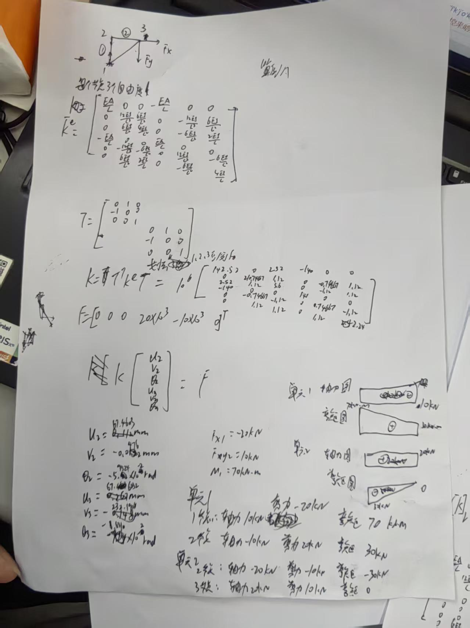
图 11-8 空间刚架单元刚度矩阵与坐标变换手算过程
图 11-8 给出了空间刚架算例的手算推导过程，主要包括单元局部刚度矩阵、坐标变换矩阵以及整体刚度矩阵的组装关系。由图 11-8 可见，空间刚架单元每个节点包含三个平动自由度和三个转动自由度，单元刚度矩阵需要先在局部坐标系下建立，再通过坐标变换矩阵转换到整体坐标系中。该手算过程为后续有限元程序计算和 Abaqus 数值结果对比提供了理论基础。梁单元刚度通常包含轴向、剪切和弯曲作用，每个节点的平动与转动自由度对应相应的力和力矩。

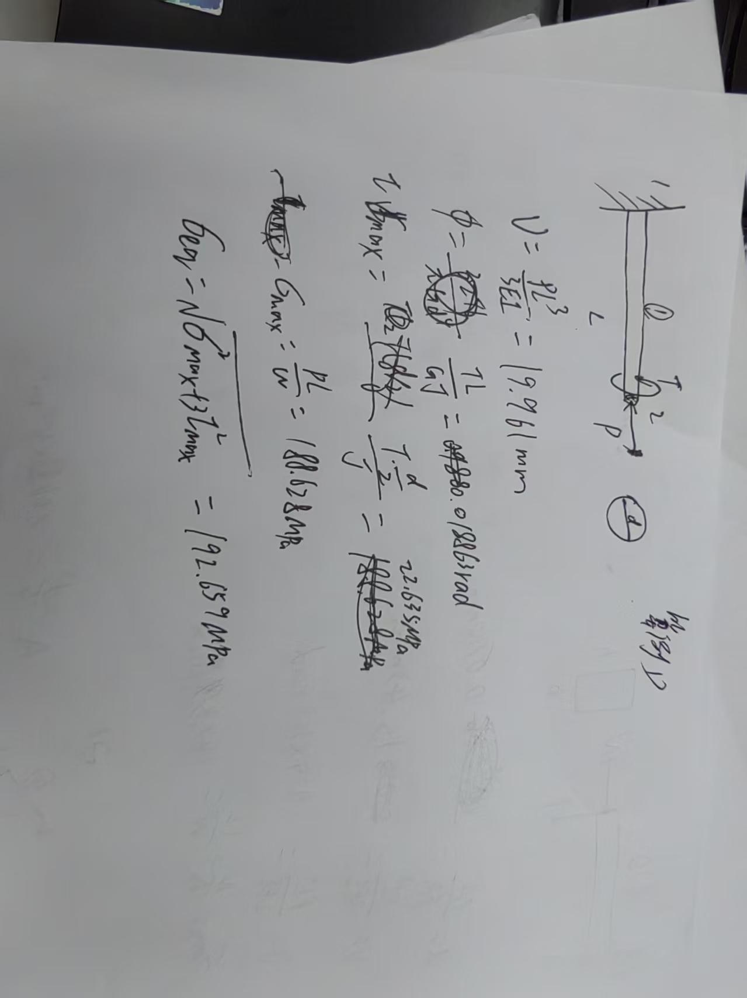
图 11-9 悬臂梁解析解手算过程
图 11-9 为悬臂梁算例的解析解手算过程。图中根据悬臂梁受端部集中载荷的受力模型，计算了梁端挠度、转角、最大弯矩以及最大弯曲应力等理论值。该图用于说明手算验证的基本思路，即先根据材料力学公式求得理论结果，再与有限元计算结果进行对比，从而判断建模、载荷施加和边界条件设置是否合理。弯矩本质上是外载引起构件弯曲的内力偶，通常用力乘以距离表示，因此可用于分析梁的弯曲变形和弯曲应力
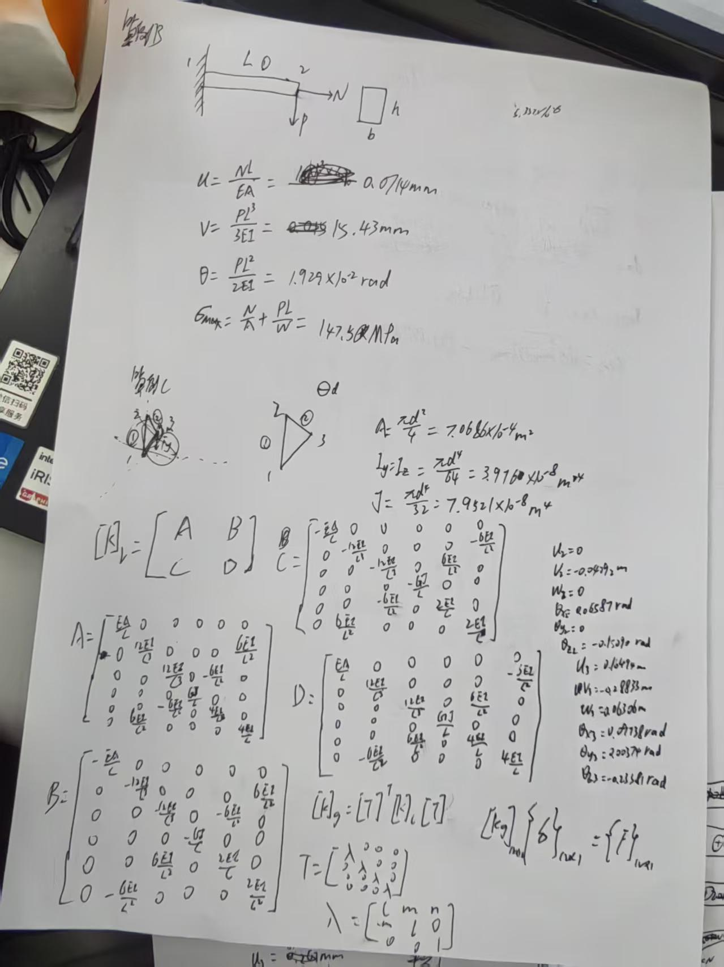
图 11-10 平面/空间刚架刚度法手算验证过程
图 11-10 展示了刚架结构采用矩阵位移法进行手算验证的过程，内容包括构件截面参数计算、局部刚度矩阵分块表示、坐标变换矩阵建立、整体刚度矩阵装配以及节点位移求解。由图 11-10 可知，刚架单元的计算需要同时考虑轴向变形、弯曲变形和转角自由度，手算结果可用于核对 Abaqus 输出的位移、内力和弯矩分布是否处于合理范围内。该图可作为有限元分析结果的理论校核依据，说明仿真结果不是单独依赖软件输出，而是经过了基本力学公式和刚度法计算的对比验证。

